Panel – Syntax y QuerySets

Erika Fernanda Pesca Alfonso

Servicio Nacional De Aprendizaje Centro Minero
Análisis y desarrollo de software (ADSO)

Ficha:2993648

Andrés Felipe Sandoval Higuera
Sogamoso, Boyacá
2025
Contenido
Introducción 3
Creación de la vista testing y primeros QuerySets 4
Instalación de IPython 4
Acceso al Shell Interactivo de Django 5
Consulta SQL equivalente al filtro en Django 6
Librería Q 7
Like 8
Range 11
startswith 12
ORDER_BY_ASC 15
ORDER_BY_DES 16
Conclusiones 18

Introducción 3
Creación de la vista testing y primeros QuerySets 4
Instalación de IPython 4
Acceso al Shell Interactivo de Django 5
Consulta SQL equivalente al filtro en Django 6
Librería Q 7
Like 8
Range 11
startswith 12
ORDER_BY_ASC 15
ORDER_BY_DES 16
Conclusiones 18

Introducción
En este informe se presenta el desarrollo del taller realizado en clase sobre Django Syntax y QuerySets, donde aprendimos a interactuar con la base de datos utilizando tanto el ORM de Django como consultas SQL equivalentes. Durante la práctica ejecutamos comandos paso a paso dentro del manage.py shell, explorando cómo crear filtros, búsquedas, ordenamientos y operaciones de rango sobre nuestros modelos. Cada consulta fue analizada en detalle para comprender su función, su utilidad y su correspondencia directa con el lenguaje SQL. Este proceso permitió reforzar la comprensión de cómo Django gestiona la información, cómo se consultan los datos de manera eficiente y cómo se transforma una necesidad real en una consulta concreta dentro del framework.

Creación de la vista testing y primeros QuerySets
enviar datos al template y utilizar diferentes tipos de QuerySets para consultar información desde la base de datos.

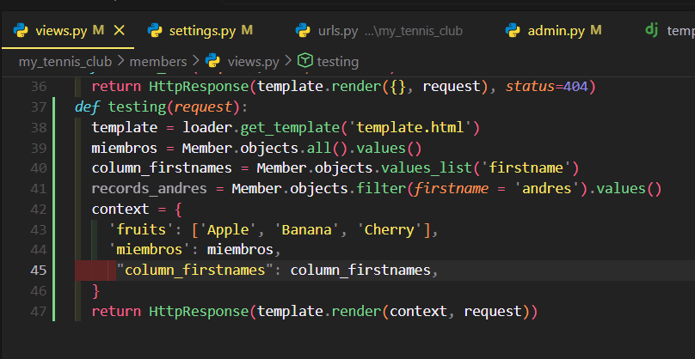
Instalación de IPython
Pip install ipython
permite trabajar con una consola interactiva más avanzada que la consola normal de Python
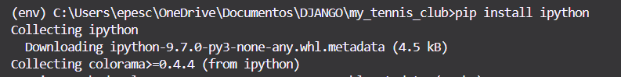

Acceso al Shell Interactivo de Django
Python manage.py shell
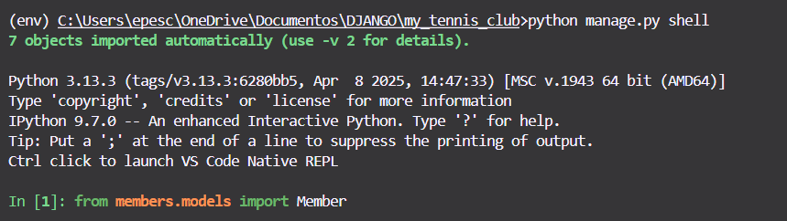
Member.objects.all()
Obtener todos los registros de la tabla Member
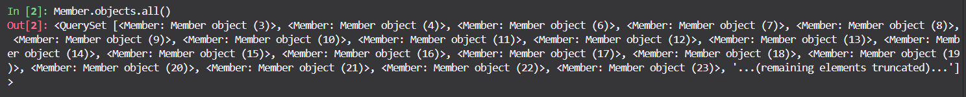

Member.objects.all().values()
Ve claramente el contenido campo por campo de cada registro.
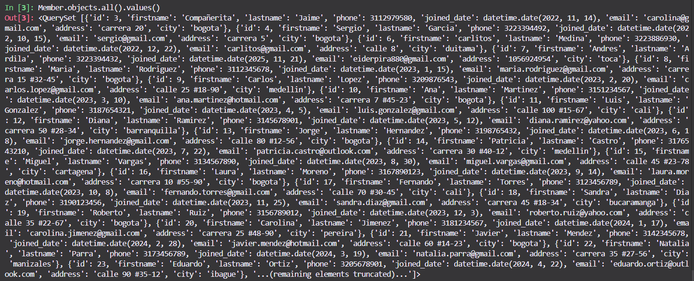

Member.objects.filter(firstname= ‘Andres’).values()
Este QuerySet busca en la tabla Member todos los registros con el campo firstname que sea exactamente "Andres".
Member.objects.filter(firstname= ‘Andres’).values()

Consulta SQL equivalente al filtro en Django
Después de practicar los QuerySets dentro del shell de Django, hicimos una comparación con cómo sería esa misma consulta escrita directamente en SQL.
SELECT * FROM members WHERE firstname = 'Andres' OR firstname = 'andres';
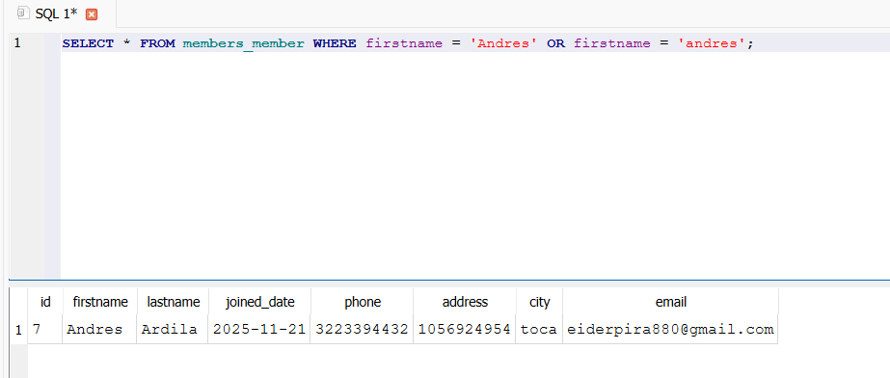

SELECT * FROM members_member WHERE firstname = 'Andres' AND id=7;
Busca un registro muy específico
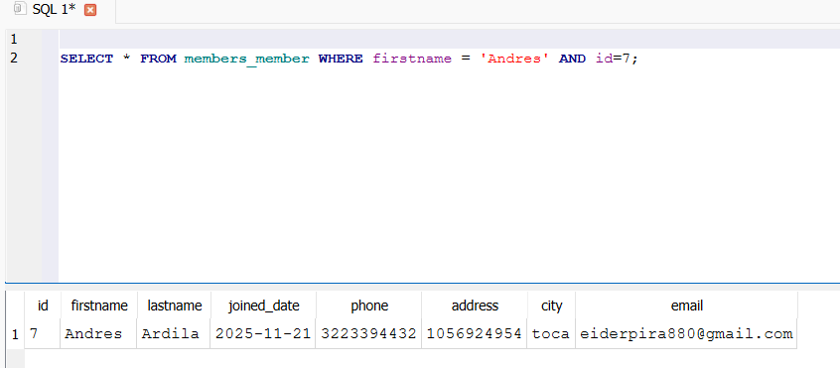

Librería Q
En Django, la librería Q permite realizar consultas más complejas combinando condiciones con:
- AND
- OR
- NOT
Y la importamos con From django.db.models import Q
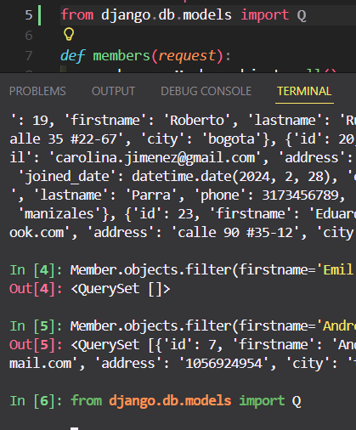

Member.objects.filter(Q(firstname='Andres') | Q(firstname='andres')).values()
El shell nos devolvió el registro del miembro cuyo nombre era “Andres”, demostrando que la consulta funciona incluso si hay variaciones en mayúsculas o minúsculas.

SELECT * FROM members_member WHERE firstname = ‘Andres’ Or firstname = ‘andres’;
WHERE → coloca una condición.
firstname = 'Andres' OR firstname = 'andres' → busca los registros cuyo nombre sea Andres ya sea con mayúscula o minúscula.
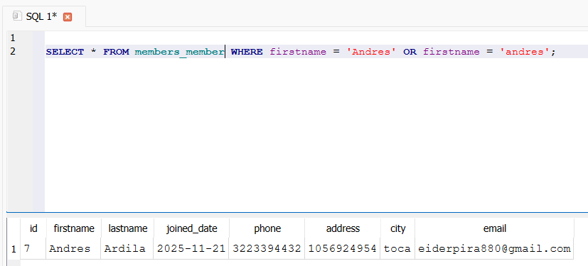-

Like
Member.objects.filter(firstname_starswith = ‘A’).values()
Devuelve todos los registros donde el campo firstname empieza con la letra A.
Por ejemplo: Ana, Andrés, Alicia, Amanda
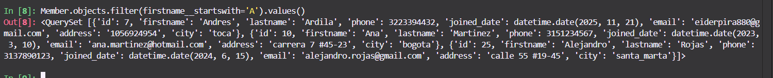

SELECT * FROM members_member WHERE firstname LIKE ‘A%’
Devuelve todos los miembros cuyo nombre (firstname) empieza con la letra “A”.
El símbolo % significa “cualquier cantidad de caracteres después de la A”.
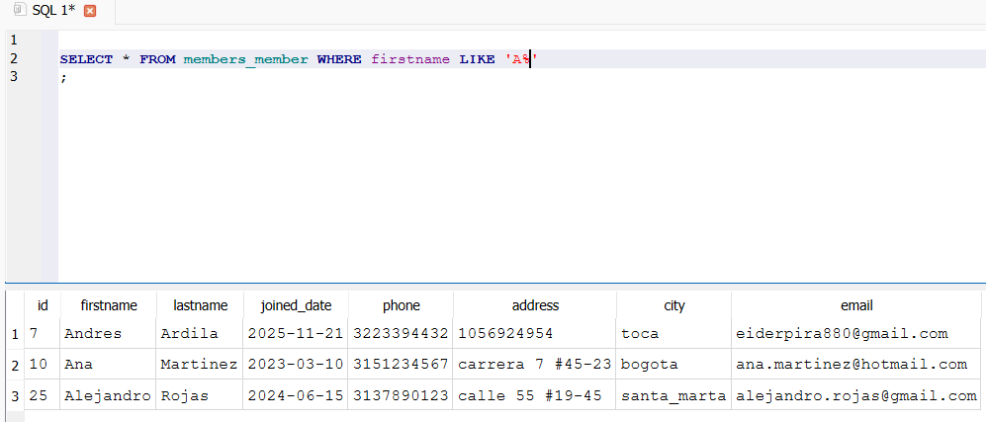

Member.objects.filter(firstname__startswith='L').values()
Devuelve todos los registros donde firstname empieza con la letra "L".

Member.objects.filter(firstname__iendswith='s').values()
Filtra todos los registros donde firstname termina en la letra "s", ignorando mayúsculas y minúsculas gracias a la “i” (insensitive).
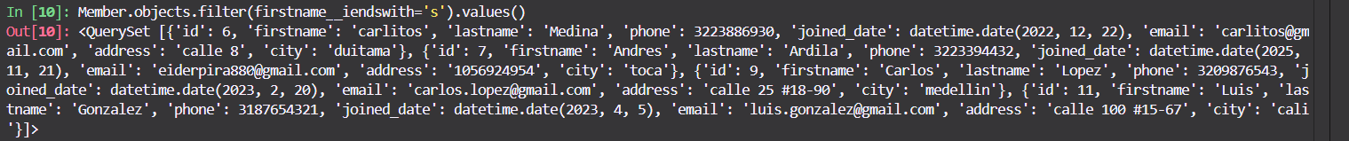

SELECT * FROM members_member WHERE firstname LIKE '%s'
Devuelve todos los registros cuyo nombre (firstname) termina en la letra “s”.
El símbolo % antes de la “s” significa:
“cualquier secuencia de caracteres antes de la letra s”.
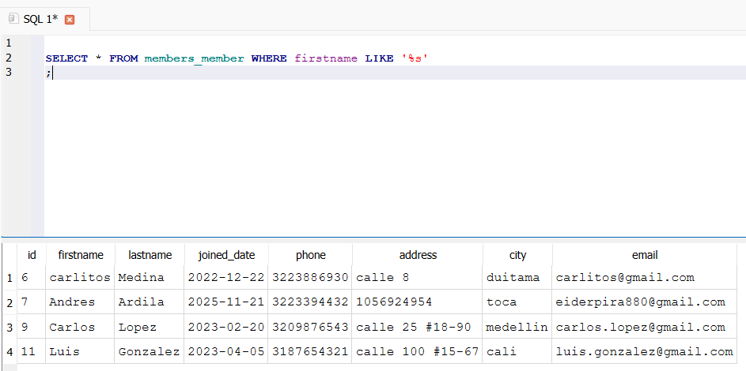
Member.objects.filter(firstname__contains='ra').values()
Busca todos los registros donde el campo firstname contiene la cadena "ra" en cualquier parte del nombre.
Es sensible a mayúsculas/minúsculas (contains), o sea, diferencia entre "ra" y "Ra".

SELECT * FROM members_member WHERE firstname LIKE '%ra%'
buscar registros donde el nombre contenga una parte específica de texto, en este caso “ra”, sin importar si está al inicio, en la mitad o al final.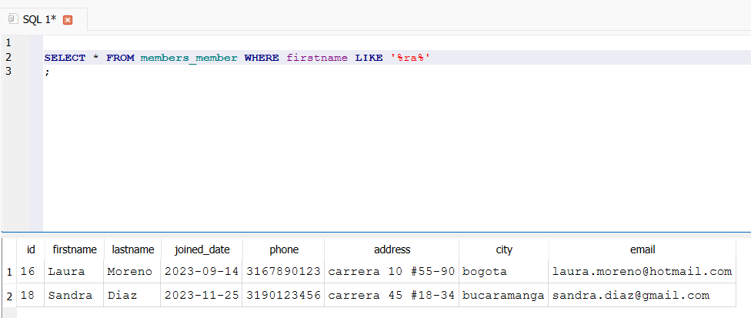

Range
Member.objects.filter(id__range=(2, 4)).values()
Sirve para filtrar registros cuyo ID esté dentro de un rango, es decir, entre dos números específicos incluyendo los límites.

SELECT * FROM members_member WHERE id BETWEEN 2 AND 4;
sirve para obtener todos los registros cuya columna id esté dentro del rango de 2 a 4, incluyendo los valores 2, 3 y 4.
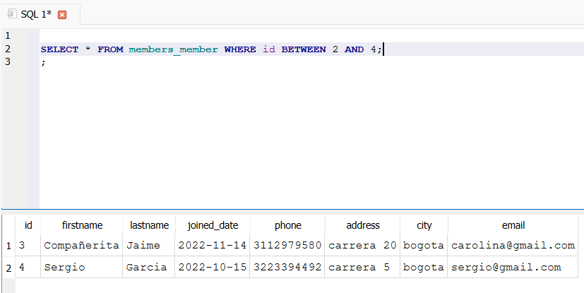
Member.objects.filter(firstname__range=('G', 'M')).values()
Sirve para filtrar nombres cuyo valor esté entre dos letras, en este caso entre “G” y “M” según el orden alfabético.

startswith
Member.objects.filter(firstname__startswith='S').values()
Sirve para filtrar todos los registros cuyo nombre (firstname) empieza con la letra “S”.

SELECT * FROM members_member WHERE firstname LIKE 'S%';
sirve para obtener todos los registros donde el nombre (firstname) empieza con la letra “S”.
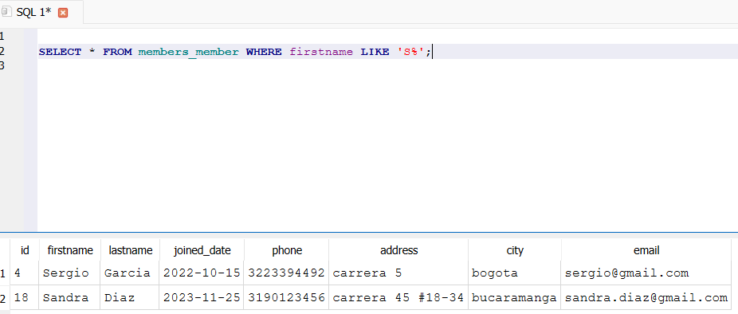
Member.objects.filter(id__gt=3).values()
Sirve para filtrar todos los registros cuyo ID sea mayor que 3.
id__gt=3
- gt significa greater than (mayor que).
- Por lo tanto, trae todos los registros donde id > 3.
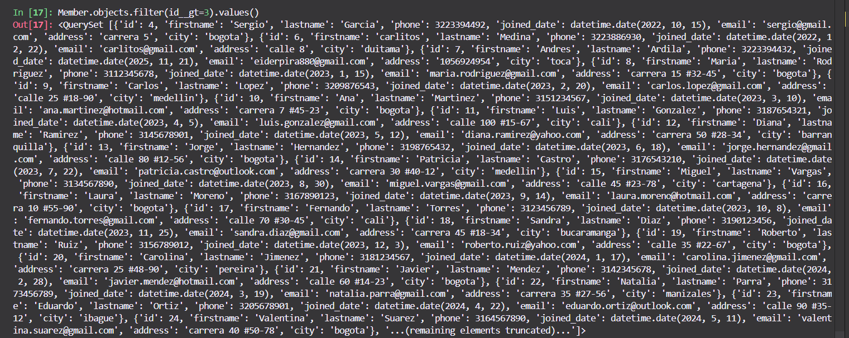

SELECT * FROM members_member WHERE id > 3;
sirve para obtener todos los registros cuya columna id sea mayor que 3.
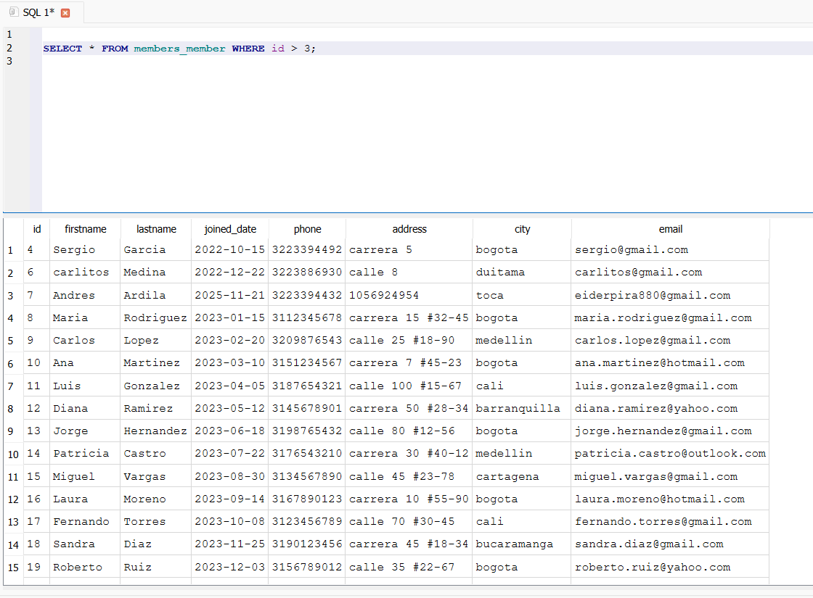

ORDER_BY_ASC
Member.objects.all().order_by('firstname').values()
Sirve para ordenar todos los registros por el nombre (firstname) en orden ascendente (de A a Z).
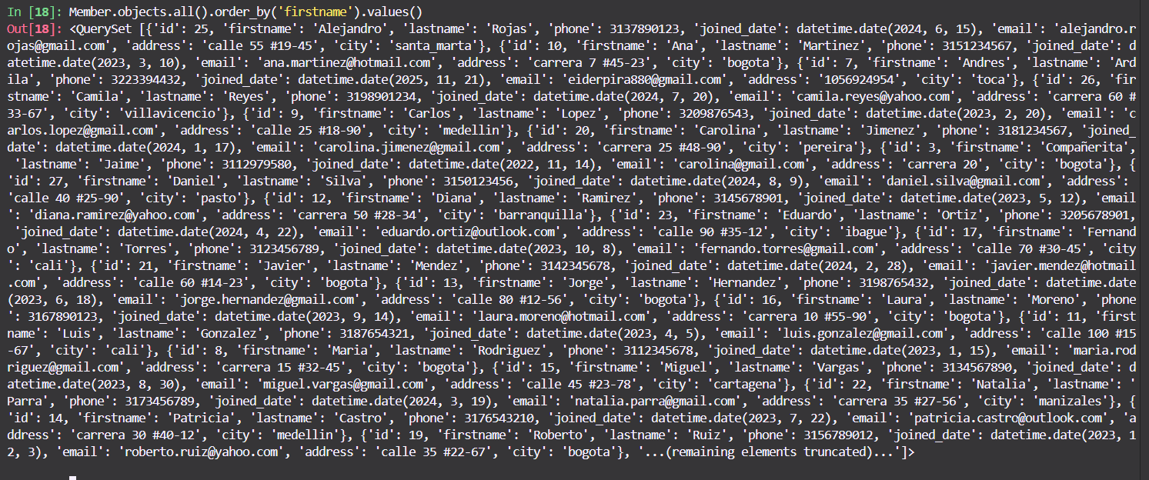
SELECT * FROM members_member ORDER BY firstname;
Sirve para mostrar todos los registros de la tabla members_member ordenados alfabéticamente por el campo firstname, es decir, de A a Z.
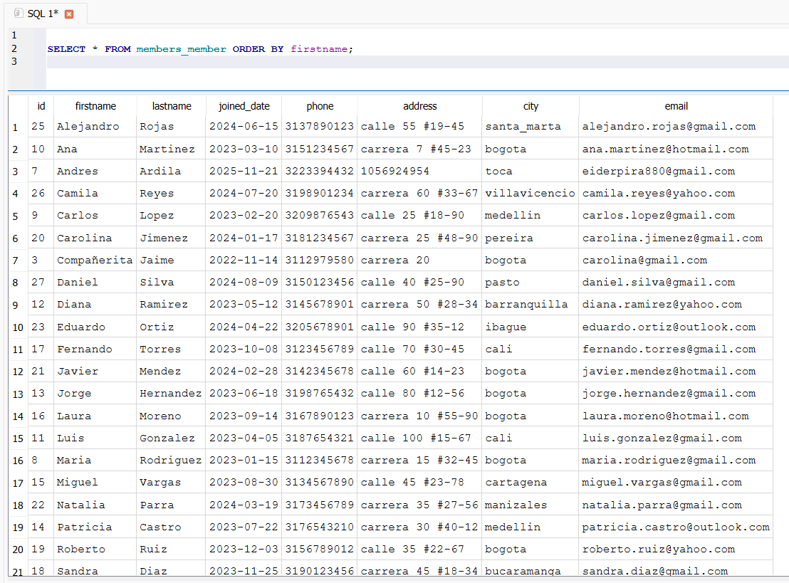

ORDER_BY_DES
Member.objects.all().order_by('-firstname').values()
Sirve para ordenar todos los registros por el nombre (firstname) en orden descendente, es decir:
De Z a A
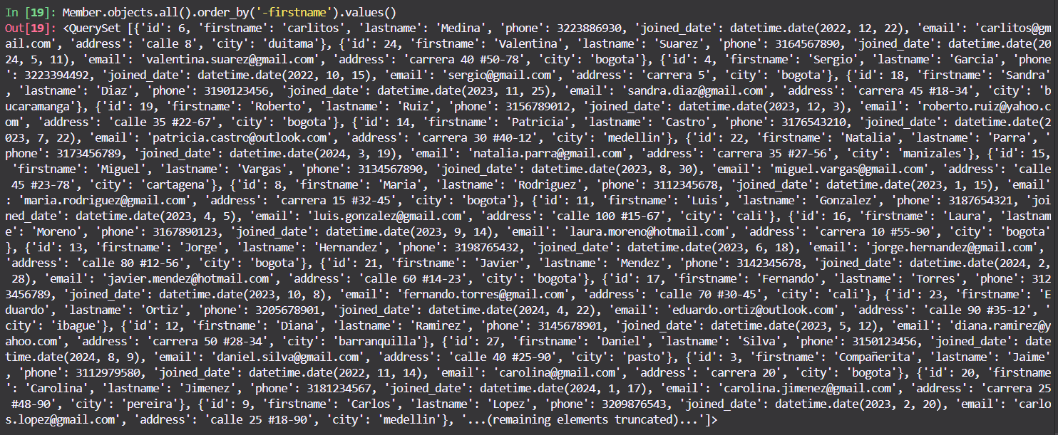

SELECT * FROM members_member ORDER BY firstname DESC;
Sirve para mostrar todos los registros de la tabla members_member ordenados de forma descendente por el nombre (firstname), es decir:
De Z hacia A.

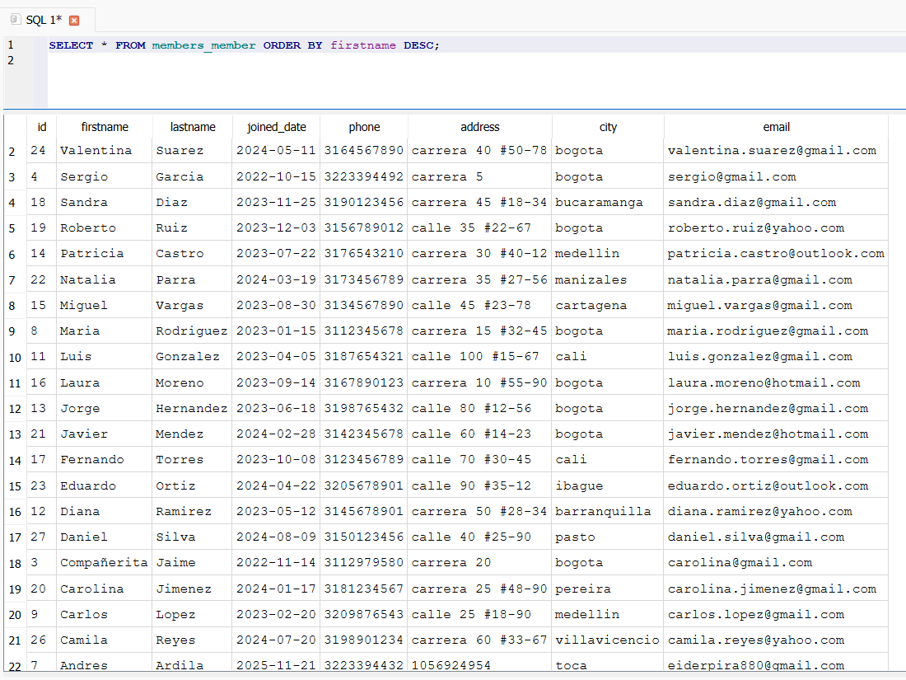

Se agrega en el archivo de Settings.py para que al momento de correr el
servidor nos deje correrlo
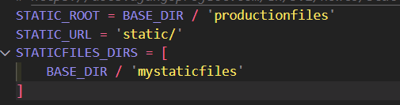
Python manage.py collectstatic
Nos va agregar los archivos que se crearon y nos lo pueda mostrar en el servidor
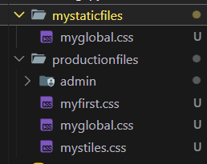

Incluimos estas rutas dentro del template y utilizamos un ciclo for para recorrerlos, de modo que cada registro obtenido desde la base de datos se muestre dinámicamente en la página.
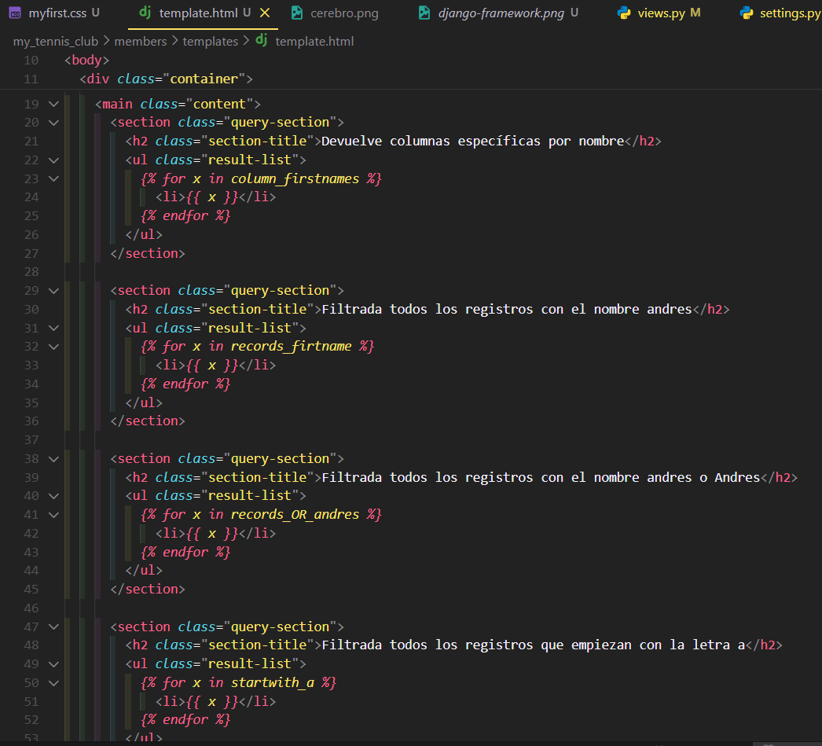

Luego agregamos los estilos que queremos que nos aparezca en nuestro archivo template.html

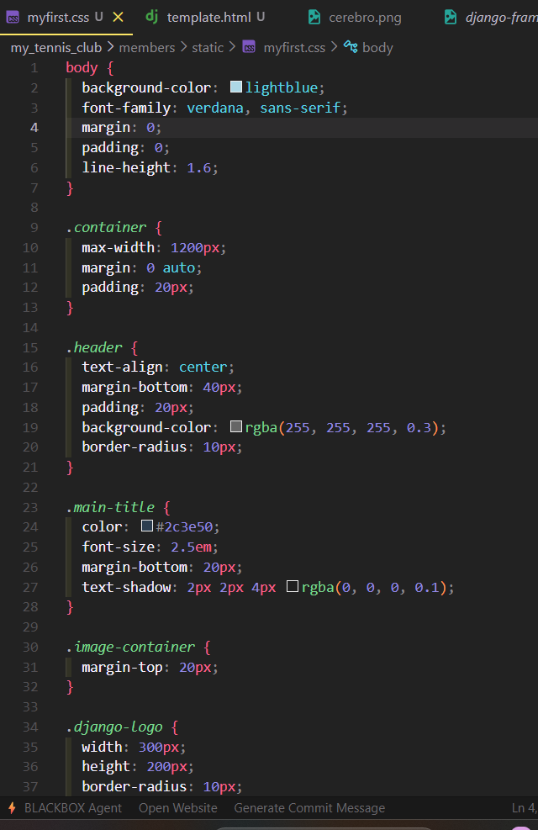

Definimos en views.py todos los QuerySets que queremos enviar al template, de manera que puedan visualizarse en el archivo HTML.
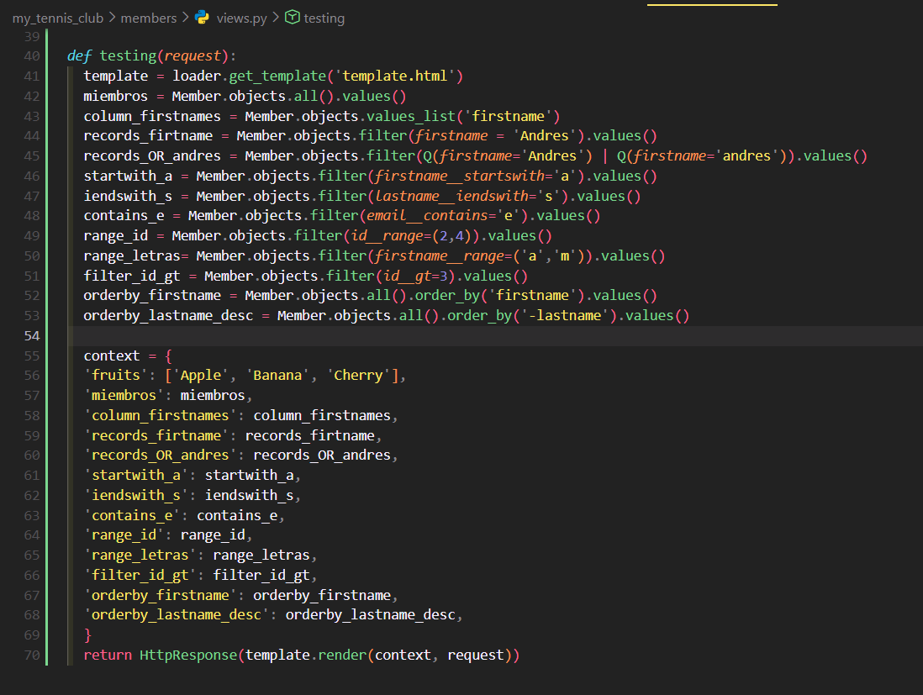
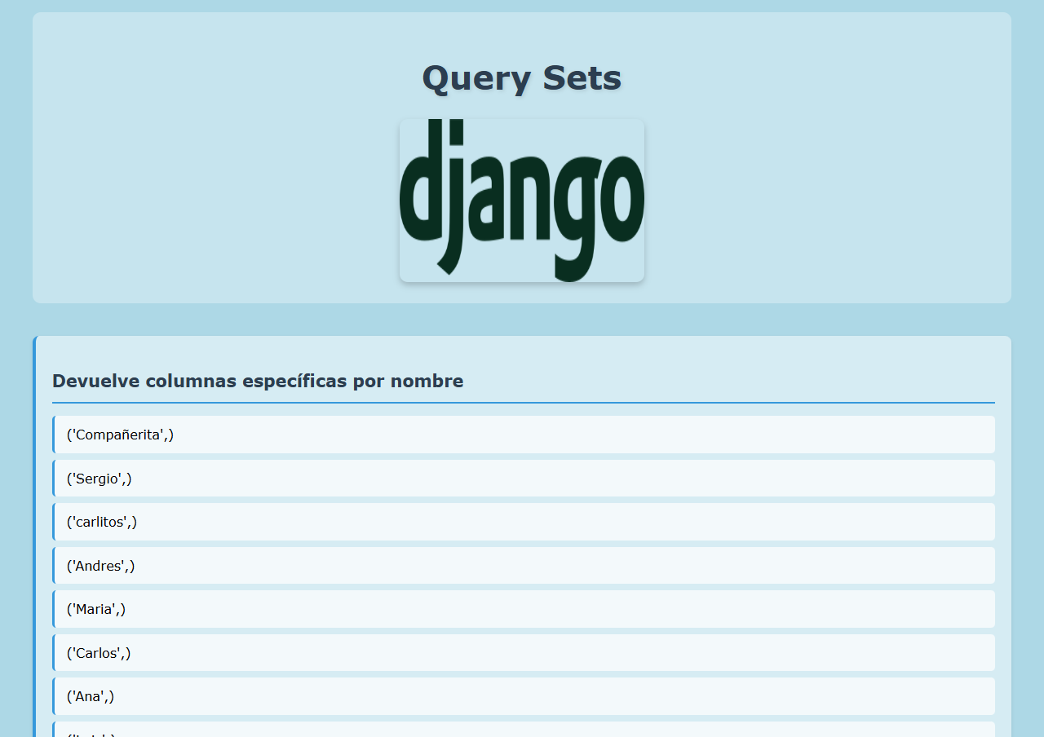
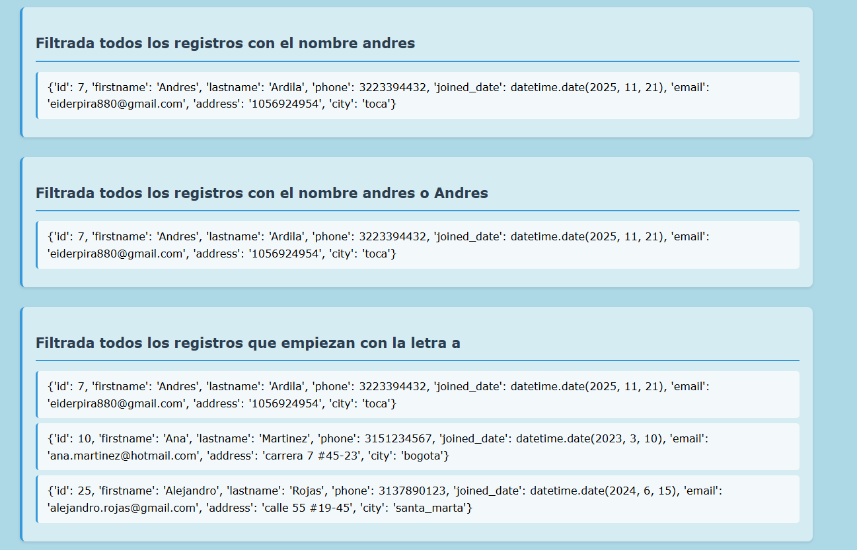
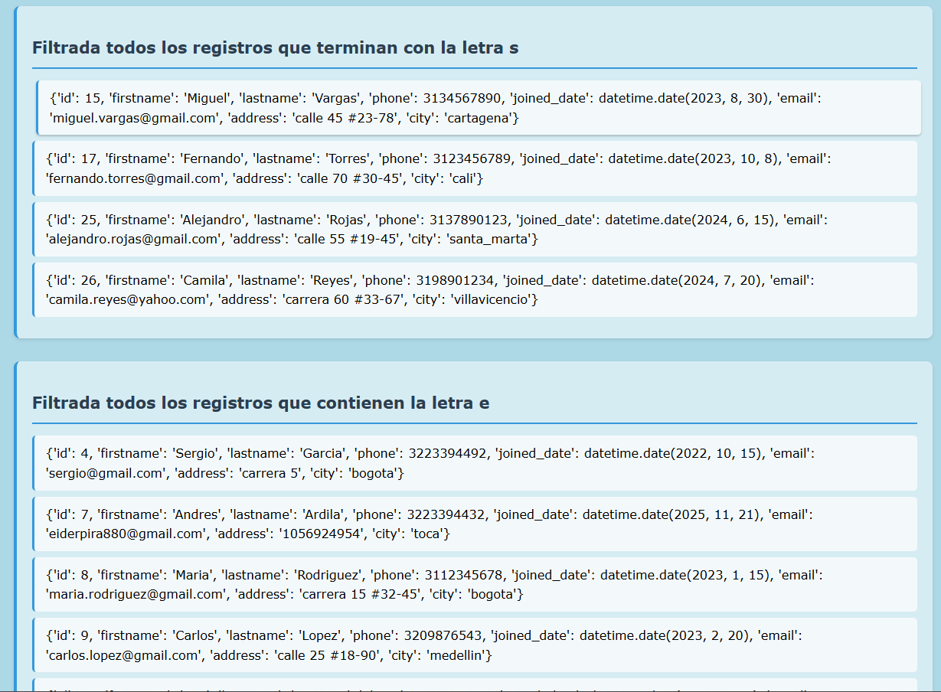
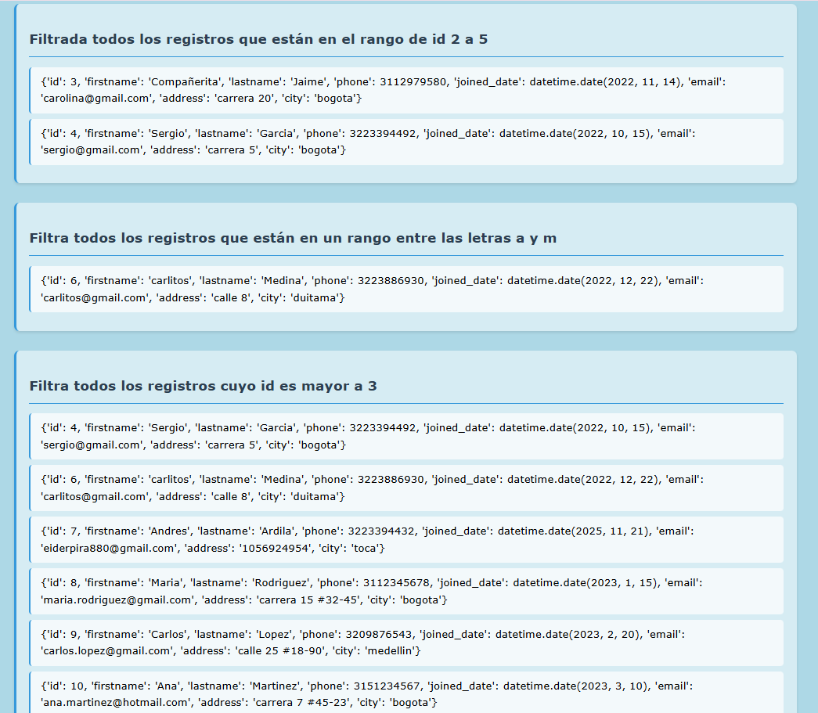

Conclusiones
El taller de Django Syntax y QuerySets permitió comprender de forma práctica cómo Django facilita el trabajo con bases de datos mediante su ORM, evitando la necesidad de escribir consultas SQL complejas mientras mantiene una equivalencia directa entre ambos lenguajes. A través de cada ejercicio se evidenció cómo aplicar filtros, rangos, búsquedas por patrones y ordenamientos, logrando manipular los datos de manera precisa y eficiente. Gracias a este proceso, se fortalecieron las bases para desarrollar aplicaciones web más completas, organizadas y robustas, con una interacción clara y profesional con la base de datos.

